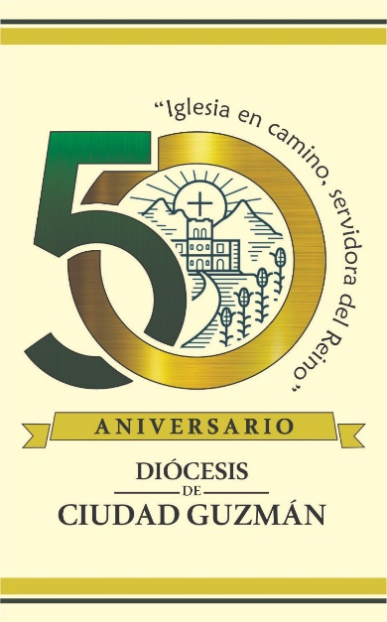
COMO FAMILIA NOS DISPONEMOS A CELEBRAR EL JUBILEO DE NUESTRA IGLESIA DIOCESANA

- Adornar con flores la puerta del lugar donde se realizará la celebración.
- La puerta debe estar cerrada, y los participantes fuera del lugar.
- Para la procesión: llevar adelante la Palabra de Dios con dos velas.
- Un caracol para tocarlo o una campana.
- Una persona mayor llevará el bastón, dará tres golpes con el bastón para que la puerta se abra.
- Un plato con tierra y una charola con frutos de la tierra.
- Dos personas para hacer un símbolo de reconciliación pidiéndose perdón mutuamente con un saludo o un abrazo; esto se hará cuando se abra la puerta.
- Letreros: “Fortalecer nuestra alianza con Dios”, “Vivir el perdón y la reconciliación con el hermano”, “Estar en convivencia armoniosa con la tierra y la creación”, “Fortalecer nuestra vida pastoral en el caminar como Iglesia servidora del Reino”.
- Al iniciar la procesión hacia la casa cantamos: Iglesia sencilla.

COMO FAMILIA VIVAMOS UN TIEMPO DE GRACIA JUBILAR
TODOS: En el nombre del Padre y del Hijo y del Espíritu Santo. Amén.
PAPÁ: Nuestro Obispo, Óscar Armando Campos Contreras, nos convoca como familia diocesana a celebrar un Año jubilar por los cincuenta años de vida Diocesana.
HIJ@: ¿Que es un Año jubilar?
ABUEL@: El año jubilar pedido por Dios a su antiguo pueblo, Israel, era una oportunidad para fortalecer la fidelidad a Dios y la convivencia armoniosa en la tierra prometida. El jubileo era un nuevo comienzo orientado a restaurar la vida de hermanos entre los Israelitas y a fortalecer la alianza con Dios con el perdón de las deudas, la liberación de los esclavos y el descanso de la tierra.
PAPÁ: Para nosotros el Año jubilar es recuperar el pasado de nuestra historia y volver a las fuentes de nuestro origen que nos dan identidad como Iglesia diocesana, para consolidar la fe, favorecer las obras de solidaridad y la comunión fraterna en el seno de la Iglesia y en la sociedad; en definitiva, para recordar y reafirmar a los creyentes una fe más sincera y más coherente en Cristo Salvador.
MAMÁ: Este Jubileo es una ocasión para abrir el corazón a Dios y reconocer su bondad sobre cada uno de nosotros, para que como familia estemos siempre dispuestos a la escucha de la Palabra de Dios, se fortalezcan la unidad y el diálogo; para que, como bautizados, participemos en la construcción de una sociedad en la que se vivan la justicia y la paz.
PAPÁS: Es un tiempo de gracia. Por eso, nuestro obispo convoca a toda la comunidad Diocesana a prepararnos para celebrar los cincuenta años de nuestra Diócesis, renovándonos para volver a la misión por estas tierras del sur de Jalisco.
HIJ@: Ya entendí, es recuperar los pasos que se han dado y los frutos que se han cosechado en nuestra Diócesis durante estos cincuenta años.

ESTE AÑO JUBILAR ES OPORTUNIDAD PARA VOLVER A ESCUCHAR LA VOZ DE DIOS
UN MIEMBRO DE LA FAMILIA LEE EL TEXTO DE LEVÍTICO 25, 8-22.
- Al terminar de leer, se guarda un momento de silencio para dejar que Dios hable a nuestro corazón en este texto.

PROFUNDICEMOS EN LA PALABRA DE DIOS:
- ¿Qué nos llamó la atención de este texto?
- ¿Quién convoca al pueblo de Israel a este jubileo?
- ¿Qué oportunidades le da Dios al pueblo de Israel con este jubileo?

PAPÁ: El Año jubilar en este texto es exhortación y promesa. Tal vez no hay en todo el Antiguo testamento una ley de reforma social más radical que esta del Jubileo, que intenta responder a situaciones de desigualdades y de injusticias sociales para eliminarlas de la vida del pueblo de Dios.
MAMÁ: Era un hecho que quien gobernaba había traído consigo una serie de males a Israel, como la desigualdad económica y social, lo que muchas veces denunciaron los profetas.
ABUEL@: Como Iglesia diocesana queremos celebrar este Jubileo como un nuevo comienzo, para reorientar y restaurar nuestra vida pastoral. Debemos eliminar nuestras desidias y limitaciones que tenemos como bautizados: no vivir nuestra misión de anunciar el Evangelio y denunciar los males que vivimos como sociedad; no ser profetas que anuncian la Palabra de Dios con valentía; no vivir en comunión como Iglesia pueblo de Dios; no responder a las necesidades más sentidas de nuestro barrio (rancho-colonia), por medio de los servicios y ministerios que le dan vida a la comunidad. El Jubileo es también tiempo de celebrar los gozos y esperanzas que el Señor nos ha permitido experimentar durante los cuarenta y nueve años de caminar con el proyecto de ser Iglesia servidora del Reino.

ANIMADOS POR EL ESPÍRITU PARA RESPONDER COMO FAMILIA A LA GRACIA QUE DIOS NOS OFRECE EN ESTE AÑO JUBILAR

MAMÁ: Ante esto que hemos reflexionado:
- ¿Qué nos invita a celebrar nuestra Iglesia diocesana en este Año jubilar?
- ¿Cuál va ser nuestro compromiso como familia para vivir este Jubileo?

TERMINEMOS NUESTRA CELEBRACIÓN ORANDO:
TODOS: Señor de la vida, unidos como pueblo que emprendió su camino como Iglesia servidora del Reino desde hace cuarenta y nueve años, queremos implorarte en este Jubileo de nuestra Iglesia diocesana, nos fortalezcas en la fidelidad a Ti, único Dios, que nos convoca a vivir en comunidad y en un ambiente de convivencia y armonía con la tierra y la creación.
Ayúdanos a vivir en este Jubileo un nuevo Pentecostés que oriente nuestra vida pastoral y social, que restaure nuestros lazos de hermanos y hermanas. Te lo pedimos por intercesión de la Virgen María de Guadalupe y del Patriarca Señor San José, patrono de nuestra Diócesis. Amén.
TODOS: El Señor nos bendiga, nos guarde de todo mal y nos lleve a la vida eterna. Amén.

Equipo Diocesano de Servicios y Ministerios, 27 de junio de 2021

